毕业设计管理系统课程设计项目报告

一、项目概述
本项目是一个基于 JavaWeb 技术栈实现的课程设计大作业，项目名称为“毕业设计管理系统”。系统围绕高校毕业设计管理过程展开，面向管理员、教师和学生三类用户，完成账号登录、权限控制、课题管理、学生选题、选题审批、文档提交、文档审核、公告发布和成绩查看等功能。
项目采用 JSP + Servlet + MySQL 的经典 MVC 架构。前端页面使用 JSP 渲染，结合 Bootstrap 完成页面布局与样式；后端使用 Servlet 处理业务请求，DAO 层通过 JDBC 连接 MySQL 数据库；系统通过 Session 保存登录用户信息，并使用 Filter 对不同角色的访问权限进行统一控制。

二、开发环境与技术栈
项目 | 内容
开发语言 | Java 8
Web 技术 | JSP、Servlet
数据库 | MySQL 8
数据访问 | JDBC
前端样式 | Bootstrap 5、CSS、JavaScript
构建工具 | Maven
服务器 | Tomcat Maven Plugin
运行地址 | http://localhost:8086/graduation-design/

三、系统角色与功能划分
系统按用户身份划分为三类角色。不同角色登录后进入同一个仪表盘页面，但页面内容会根据当前用户角色自动切换。

3.1 管理员功能
管理员主要负责系统基础数据维护，包括用户管理和公告管理。
管理员可以查看系统中的教师、学生账号信息，也可以新增、编辑和删除用户；公告管理模块支持发布公告、设置置顶公告、编辑公告内容和删除公告。公告会显示在各类用户的仪表盘中，用于发布毕业设计相关通知。

3.2 教师功能
教师主要负责课题和审核工作。教师可以发布毕业设计课题，设置课题最大可选人数，查看当前课题的选题人数和状态；当学生提交选题申请后，教师可以在选题审批页面进行批准或驳回。学生提交开题报告、中期检查和终稿后，教师可以在文档审核页面进行查看、评分和反馈。

3.3 学生功能
学生主要完成毕业设计流程中的申请和提交操作。学生登录后可以浏览可选课题，提交选题申请，查看自己的选题状态；选题通过后可以提交开题报告、中期报告和终稿文档，并在成绩页面查看教师给出的评分和反馈。

四、系统架构设计
项目采用 MVC 分层结构，各层职责清晰：
层次 | 对应目录 | 主要职责
Model | src/bean | 定义用户、课题、选题、文档、公告等实体对象
View | WebContent | JSP 页面展示与表单交互
Controller | src/controller | 接收请求、调用 DAO、控制页面跳转
DAO | src/dao | 封装数据库增删改查操作
DB 工具 | src/dbutil | 管理 JDBC 连接与 SQL 执行
Filter | src/filter | 登录校验与角色权限拦截
Util | src/util | 密码 MD5 加密、日期转换等工具方法
系统请求处理流程如下：
- 用户在浏览器访问 JSP 页面或提交表单。
- AuthFilter 判断用户是否登录，以及当前角色是否有权限访问目标路径。
- Controller 根据请求参数调用对应 DAO。
- DAO 通过 SQLHelper 访问 MySQL 数据库。
- Controller 将处理结果写入 request 或 session。
- JSP 页面读取数据并渲染为 HTML 返回给浏览器。

五、数据库设计
系统数据库名为 graduation_design，初始化脚本位于 sql/init.sql。主要数据表如下：
表名 | 作用
users | 存储管理员、教师、学生账号信息
topics | 存储教师发布的毕业设计课题
topic_selections | 存储学生选题申请及审核状态
documents | 存储学生提交的开题、中期、终稿文档
announcements | 存储系统公告
defense_schedules | 预留答辩安排数据
operation_logs | 预留操作日志数据
messages | 预留站内消息数据
用户表使用 role 字段区分 admin、teacher、student 三类角色。密码采用 MD5 哈希后存储，登录时将用户输入的密码再次 MD5 后与数据库中的哈希值进行比对。
课题表通过 teacher_id 关联教师用户，选题表通过 student_id 和 topic_id 关联学生与课题，文档表通过 student_id、topic_id、reviewer_id 记录学生提交内容及教师审核结果。

六、项目运行方式
首次运行时需要先初始化数据库。由于 SQL 文件包含中文内容，导入时需要指定 UTF-8 编码，避免中文被导入成乱码。
& "D:\MySQL\MySQL Server 8.0\bin\mysql.exe" --default-character-set=utf8mb4 -uroot -p12345 -e "source sql/init.sql"
然后在项目根目录执行 Maven 命令启动：
mvn package
mvn tomcat7:run-war
启动成功后访问：
http://localhost:8086/graduation-design/
演示账号如下：
角色 | 用户名 | 密码
管理员 | admin | admin123
教师 | teacher01 | 123456
学生 | student01 | 123456

七、系统功能截图与说明

7.1 登录页面
登录页面是系统入口，用户输入用户名和密码后提交到 login.action，后端通过 LoginController 进行身份验证。登录成功后，系统将用户对象保存到 Session 中，并跳转到仪表盘页面。
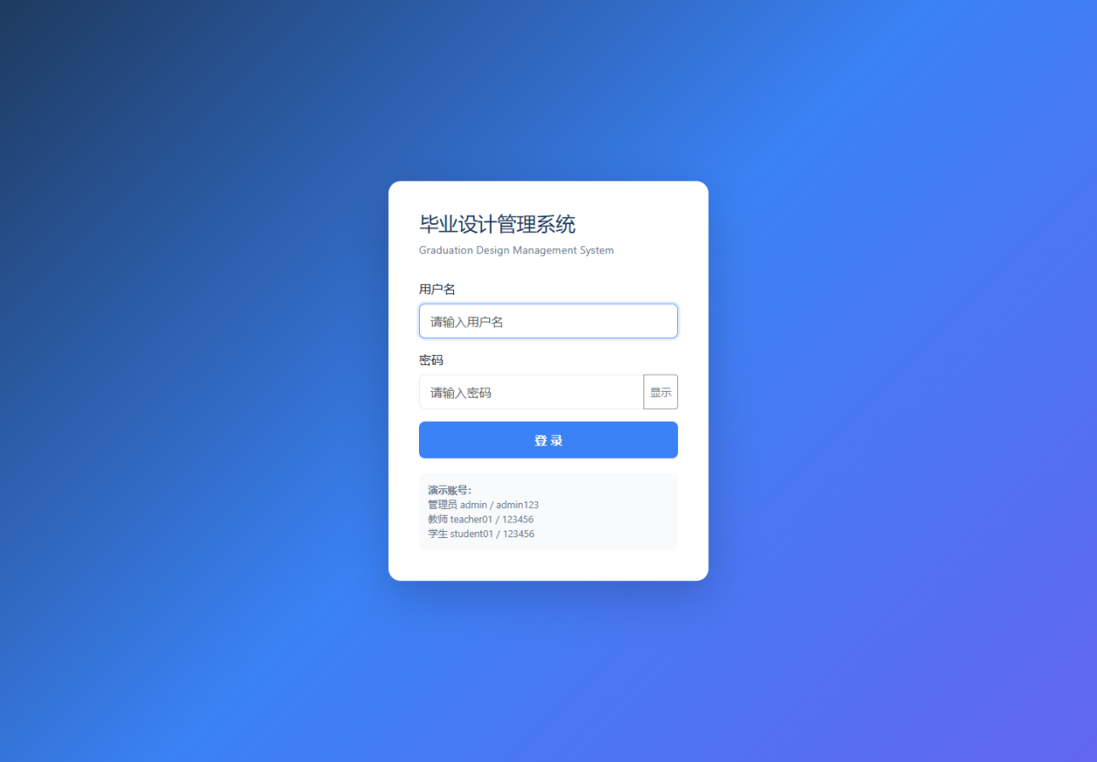
登录页面

7.2 管理员仪表盘
管理员登录后可以看到系统总体统计信息，包括教师人数、学生人数、课题数量和已选题学生数量。页面下方展示系统公告，便于管理员快速查看当前通知内容。
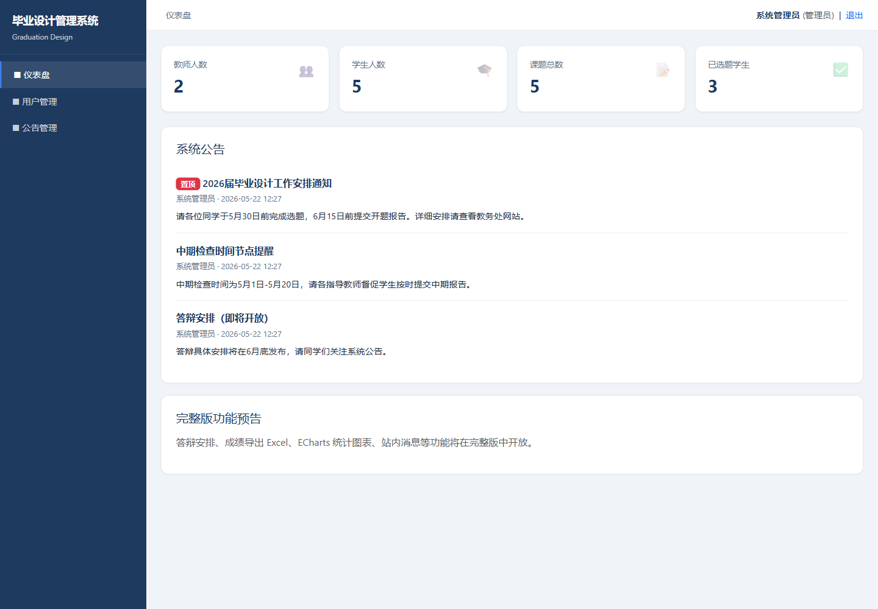
管理员仪表盘

7.3 用户管理页面
用户管理页面用于维护系统账号。管理员可以查看全部用户，并按角色区分教师、学生和管理员账号。该模块对应 AdminUserController 和 UserDao，实现用户增删改查。
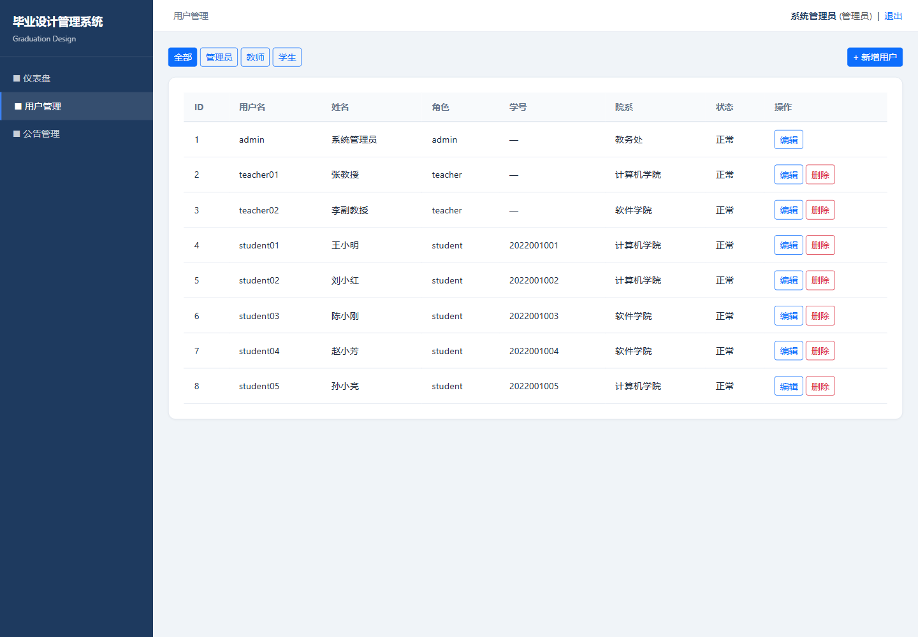
用户管理页面

7.4 公告管理页面
公告管理页面用于发布和维护系统通知。管理员可以新增公告、编辑公告、删除公告，也可以设置公告置顶。置顶公告会优先显示在各角色首页。
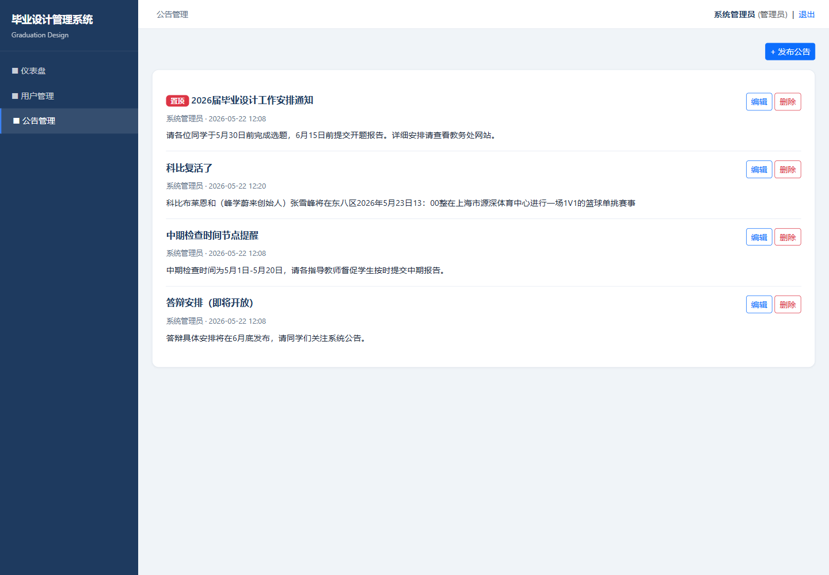
公告管理页面

7.5 教师仪表盘
教师登录后可以看到自己发布的课题数量、待审核选题数量和待审核文档数量。该页面帮助教师快速掌握当前需要处理的毕业设计事务。
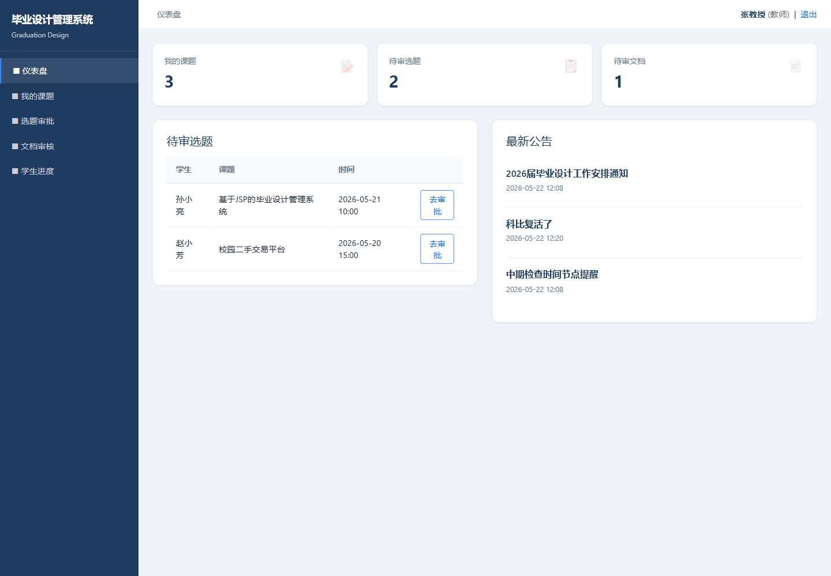
教师仪表盘

7.6 教师课题管理页面
教师可以在课题管理页面查看自己已发布的课题，并进行新增、编辑、删除等操作。每个课题包含题目、描述、最大人数、已选人数和开放状态。
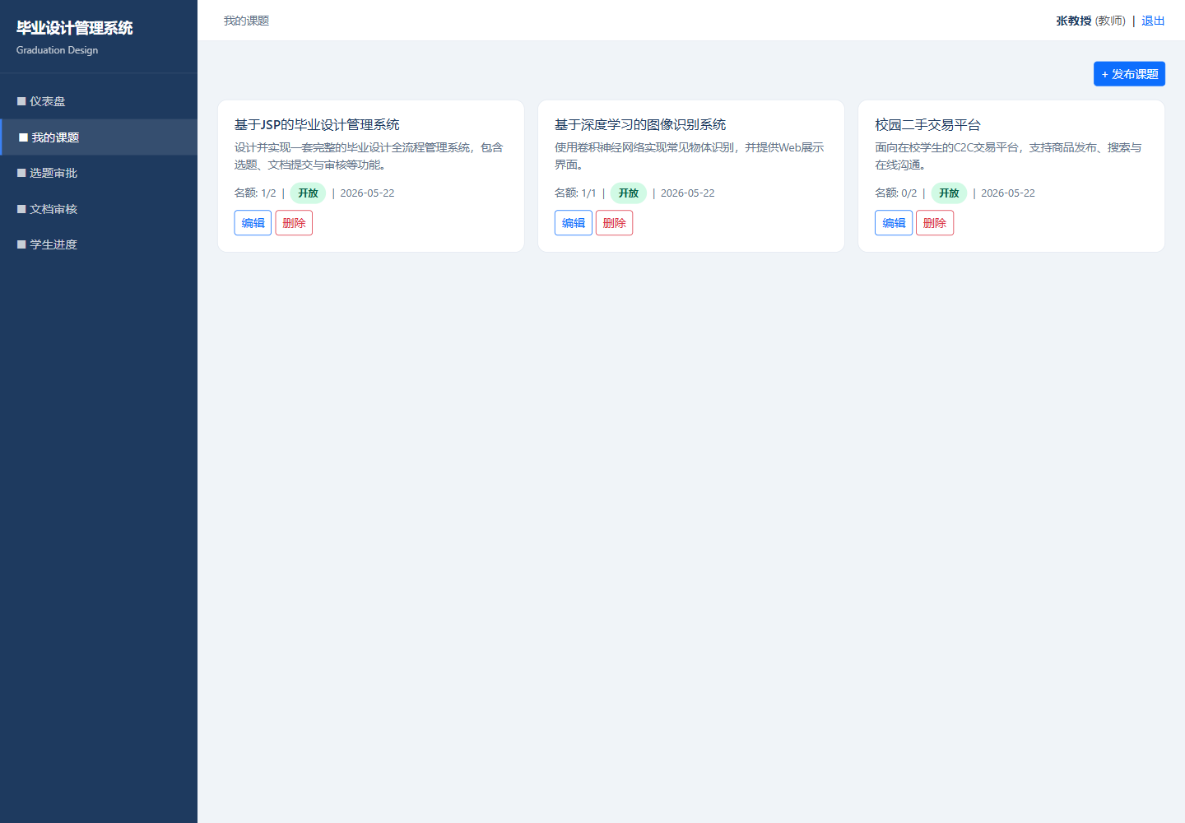
教师课题管理页面

7.7 选题审批页面
学生提交选题申请后，教师可以在选题审批页面查看申请列表。教师根据学生申请理由选择批准或驳回，系统会更新选题申请状态。若课题名额达到上限，课题会自动关闭。
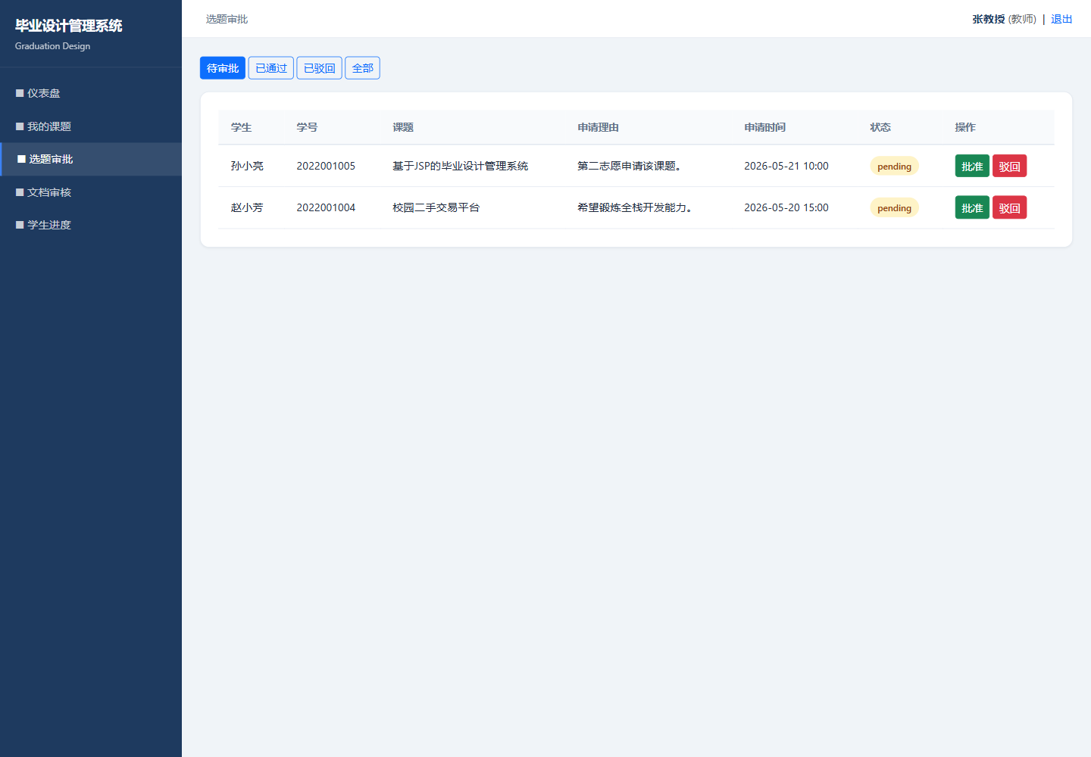
选题审批页面

7.8 文档审核页面
文档审核页面用于教师查看学生提交的开题报告、中期检查和终稿文档。教师可以填写评分和反馈，系统将审核结果保存到 documents 表中。
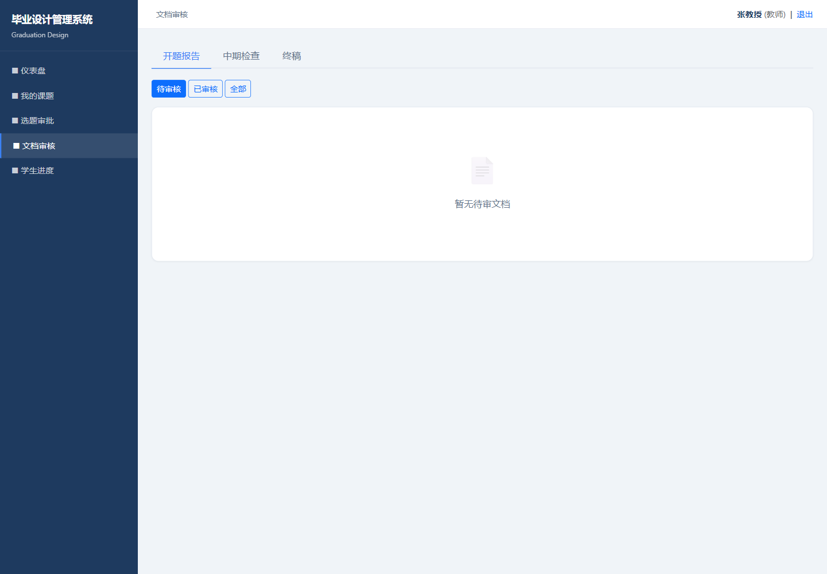
文档审核页面

7.9 学生仪表盘
学生登录后可以看到自己的选题状态、已提交文档数量和系统公告数量。仪表盘集中展示学生当前毕业设计进度。
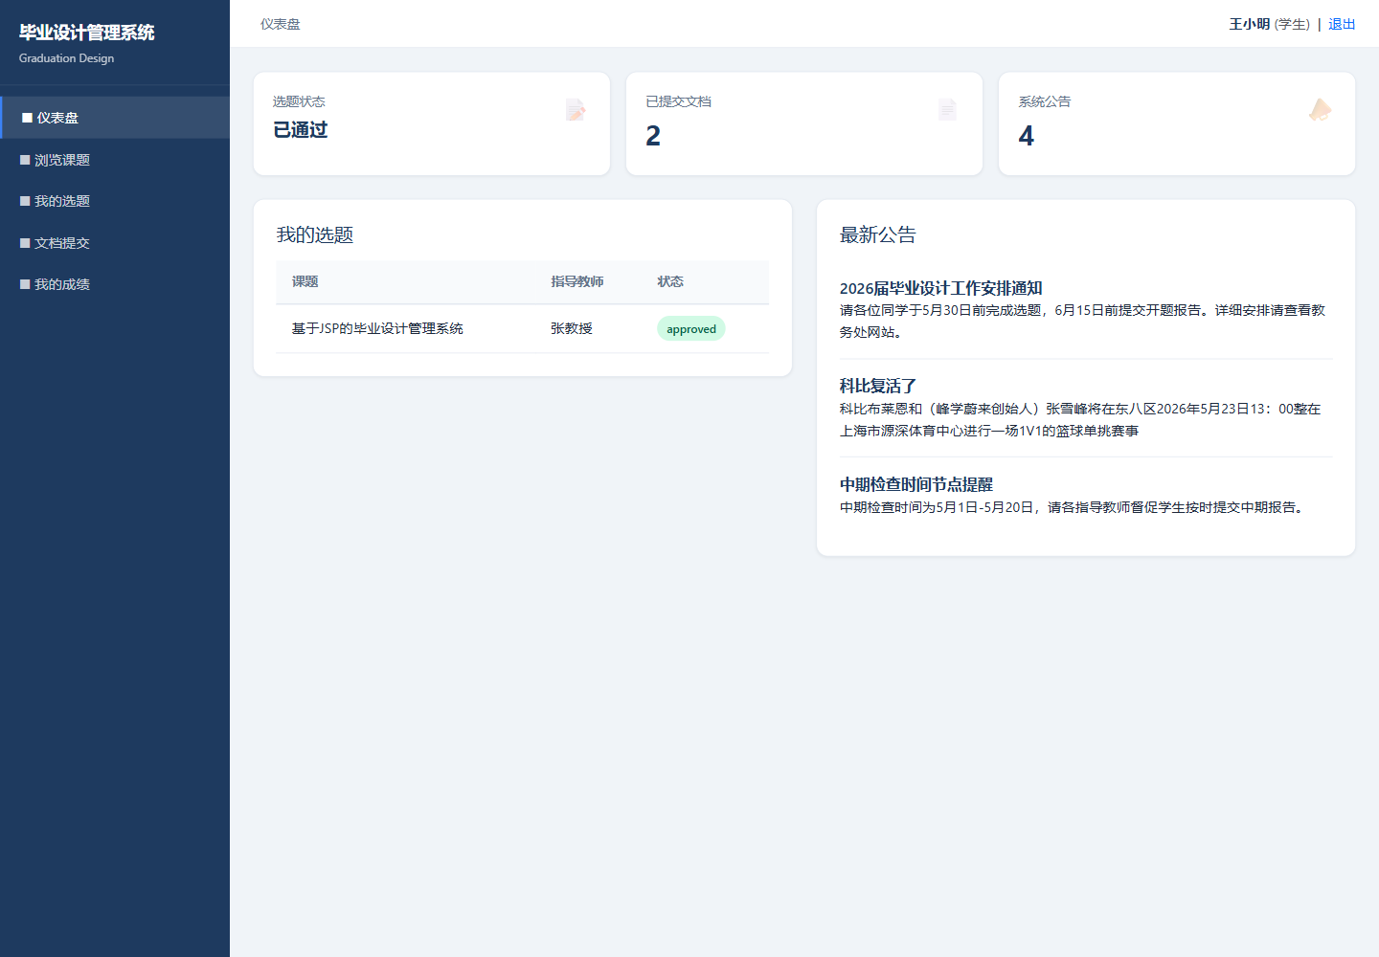
学生仪表盘

7.10 浏览课题页面
学生可以在浏览课题页面查看当前开放的毕业设计课题。页面展示课题名称、指导教师、课题描述、可选人数等信息，学生可以根据兴趣提交选题申请。
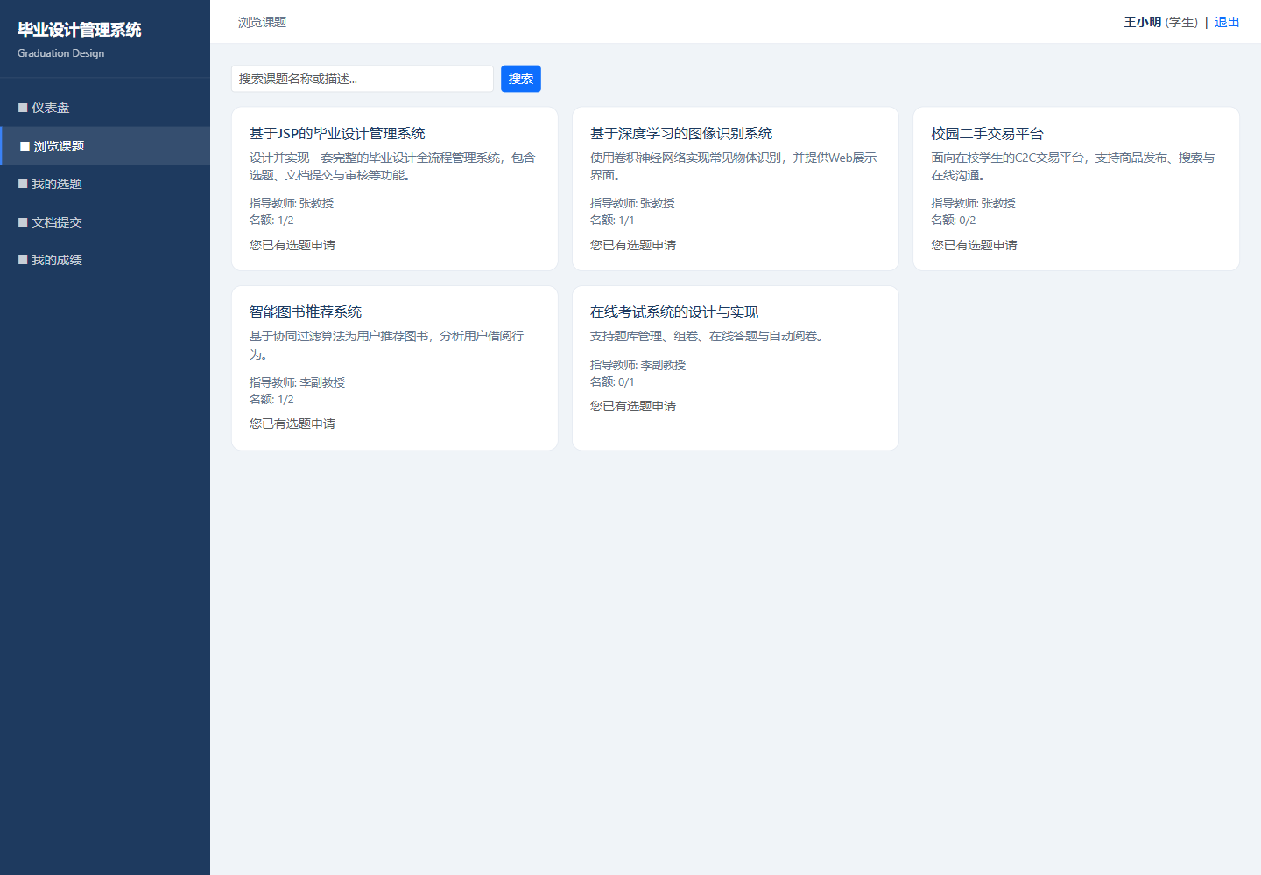
浏览课题页面

7.11 我的选题页面
我的选题页面展示学生已经提交的选题申请和审核状态。如果选题已通过，学生可以继续进入文档提交阶段；如果被驳回，则可以重新申请其他课题。
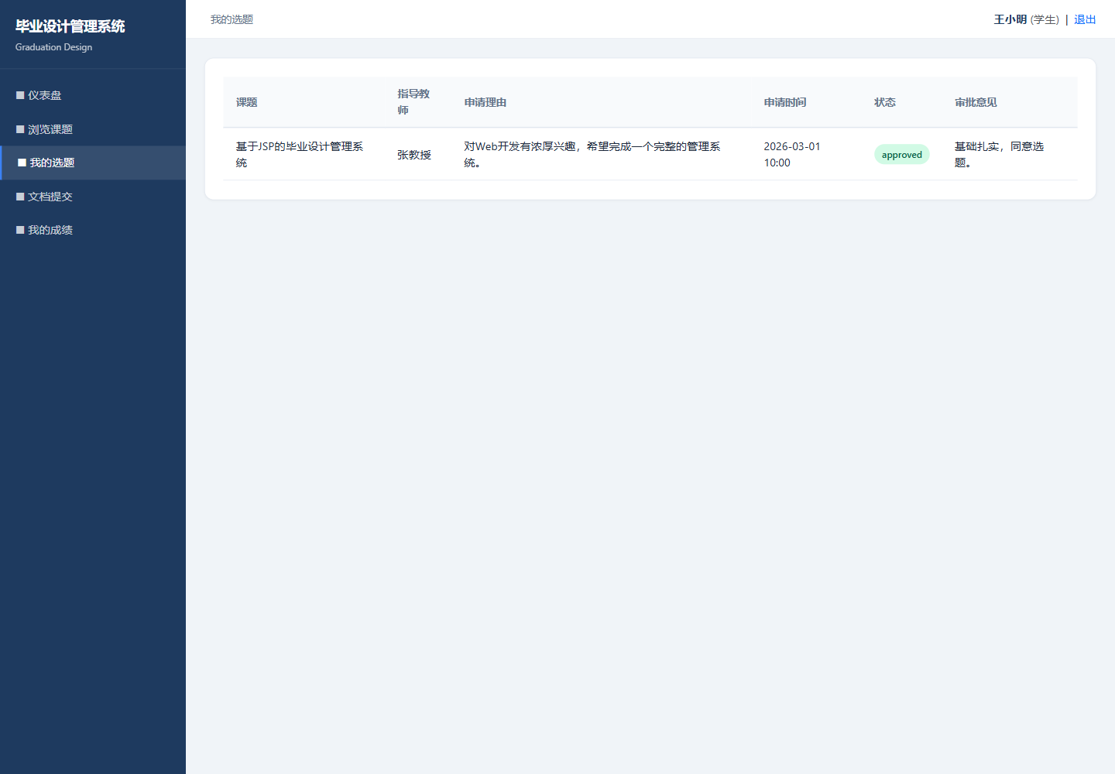
我的选题页面

7.12 文档提交页面
学生在选题通过后可以提交毕业设计相关文档，包括开题报告、中期报告和终稿。提交内容会写入 documents 表，等待指导教师审核。
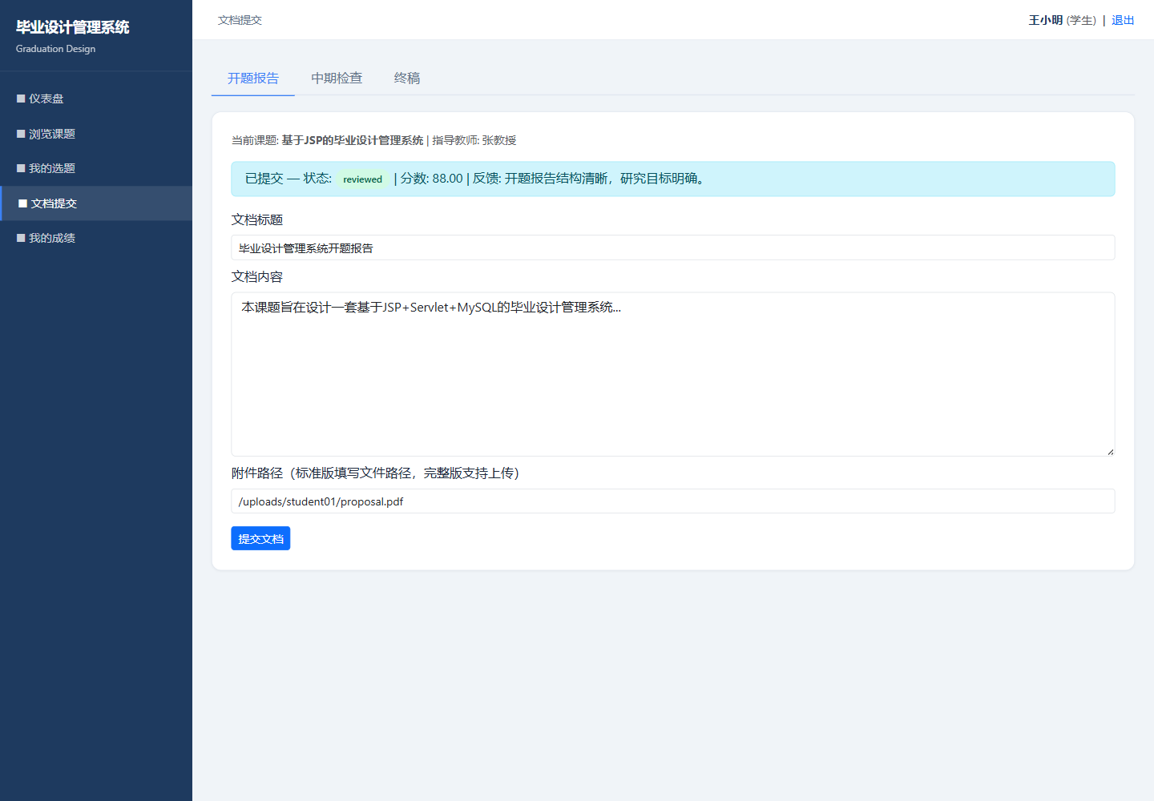
文档提交页面

7.13 我的成绩页面
我的成绩页面展示学生文档审核结果，包括文档类型、状态、评分和教师反馈。学生可以通过该页面了解毕业设计各阶段完成情况。
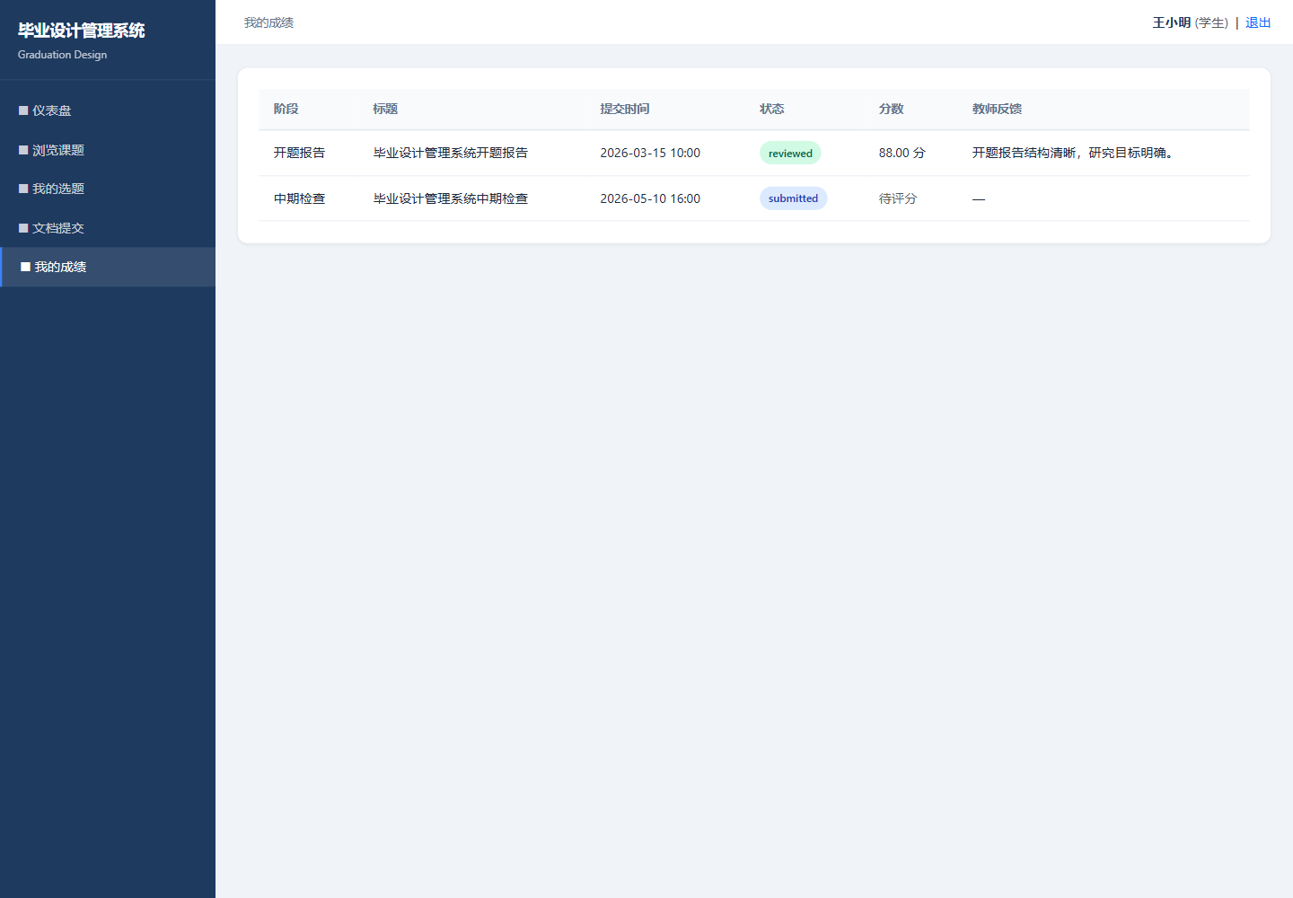
我的成绩页面

八、核心业务流程

8.1 登录与权限控制流程
用户提交用户名和密码后，LoginController 调用 UserDao.validate() 查询数据库。验证成功后，系统将 loginUser 保存到 Session 中。之后每次访问受保护页面时，AuthFilter 都会检查 Session 是否存在，并根据 URL 前缀判断角色是否匹配。
例如：
- /admin/* 只能由管理员访问。
- /teacher/* 只能由教师访问。
- /student/* 只能由学生访问。
如果未登录，系统会重定向到登录页；如果角色不匹配，系统会跳转回仪表盘，避免越权访问。

8.2 选题流程
教师先发布课题，学生在浏览课题页面提交申请。申请提交后，topic_selections 表中生成一条 pending 状态记录。教师在选题审批页面进行处理，批准后状态变为 approved，驳回后状态变为 rejected。
系统限制学生同时只能存在一个有效申请，避免重复选题。课题也设置了人数上限，当通过人数达到最大人数后，系统会将课题状态改为关闭。

8.3 文档提交与审核流程
学生必须在选题通过后才能提交文档。文档提交后进入 submitted 状态，教师审核后可更新为 reviewed 或 rejected，并填写评分和反馈。学生在成绩页面可以查看文档审核结果。

九、关键实现说明

9.1 数据库连接
数据库连接由 SQLHelper 统一管理。系统通过 JDBC URL 指定数据库地址、时区和字符编码，避免页面读取数据库时出现中文乱码。

9.2 密码处理
系统使用 PasswordUtil.md5() 对用户密码进行 MD5 哈希处理。数据库中保存哈希值，登录时对用户输入密码再次哈希后进行比较。

9.3 页面复用
系统将公共头部、侧边栏和底部拆分到 WebContent/WEB-INF/includes/ 目录下，在不同 JSP 页面中通过 include 引入，减少重复代码，并保证整体页面风格一致。

9.4 角色化仪表盘
dashboard.jsp 根据当前 Session 中 loginUser.role 的值渲染不同内容，使管理员、教师和学生共用一个首页入口，但看到的统计指标和快捷功能不同。

十、测试与调试
项目测试主要围绕登录、角色权限、页面访问、数据库读写和中文编码展开。
测试过程中重点验证了以下内容：
- 管理员账号 admin / admin123 可以正常登录，并访问用户管理、公告管理页面。
- 教师账号 teacher01 / 123456 可以正常登录，并访问课题管理、选题审批、文档审核页面。
- 学生账号 student01 / 123456 可以正常登录，并访问浏览课题、我的选题、文档提交和成绩页面。
- 未登录用户访问受保护页面时会自动跳转到登录页。
- 不同角色访问其他角色目录时会被拦截。
- 数据库初始化脚本使用 utf8mb4，导入时指定 --default-character-set=utf8mb4，保证中文内容正常显示。
调试中遇到的主要问题包括中文乱码和演示账号登录失败。中文乱码的原因是 SQL 导入时未按 UTF-8 读取，导致数据库中实际保存为问号；解决方式是在导入命令中指定 --default-character-set=utf8mb4。登录失败的原因是部分演示账号的 MD5 哈希少了一位，修正为 123456 的正确 MD5 后登录恢复正常。

